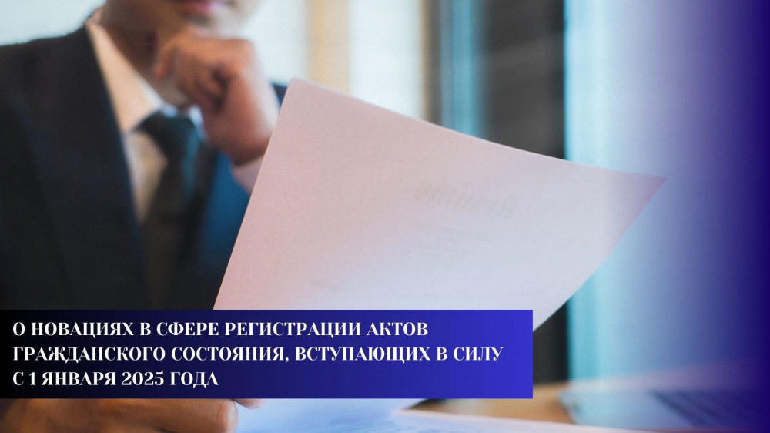

**С 1 января 2025 года вступают в силу изменения в Кодекс Республики Беларусь о браке и семье** (далее – Кодекс), касающиеся регистрации актов гражданского состояния, в том числе статьи 191 и 2381.

Согласно статье 191 Кодекса гражданам Республики Беларусь, желающим зарегистрировать заключение брака в компетентном органе иностранного государства, уже не потребуется обращаться, как ранее, в орган загса для получения справки о том, что заинтересованное лицо в браке не состоит.

Таким документом с 1 января 2025 года будет являться заявление гражданина об отсутствии препятствий к заключению брака, подлинность подписи которого засвидетельствована нотариусом или должностным лицом, которому в соответствии с законодательными актами предоставлено право совершать нотариальные действия.

Установлены требования к содержанию такого заявления, а также перечисляются документы, которые прилагаются к заявлению для подтверждения прекращения предыдущего брака.

В частности, в заявлении должно быть указано, что на момент его подачи заявитель в браке не состоит и никогда не состоял либо что он ранее состоял в браке, который прекращен (с указанием основания и даты прекращения), и в настоящий момент в браке не состоит.

Для подтверждения прекращения предыдущего брака заявителем в компетентные органы иностранного государства могут представляться документы, подтверждающие факт прекращения брачных отношений: свидетельство о расторжении брака; решение суда о расторжении брака, вступившее в законную силу; свидетельство о смерти супруга.

Статья 2381 Кодекса также новая и вводит с 1 января 2025 г. обязанность граждан Республики Беларусь, а также иностранных граждан и лиц без гражданства, постоянно проживающих в Республике Беларусь, представлять в течение 6 месяцев в органы загса сведения о зарегистрированных за рубежом актах гражданского состояния – о рождении (смерти), заключении (расторжении) брака и др.

Порядок представления гражданами сведений об актах гражданского состояния, зарегистрированных за пределами Республики Беларусь, а также их учета и обработки установлен постановлением Совета Министров Республики Беларусь от 10 декабря 2024 г. № 944 (далее – постановление № 944).

Согласно постановлению № 944 сведения о регистрации актов гражданского состояния в иностранном государстве должны представляться лично гражданами либо почтой в отделы загса по месту жительства – в случае проживания в Республике Беларусь или в загранучреждения Республики Беларусь по месту постановки на консульский учет – в случае проживания за пределами Республики Беларусь.

Все документы, выданные в иностранных государствах в удостоверение актов гражданского состояния, должны представляться в органы загса при наличии их легализации (проставления апостиля) и переведены на белорусский или русский язык. Если направляются по почте копии, то нотариально удостоверенные.

Для учета представляемых гражданами документов будет осуществляться их регистрация в журнале, который ведется каждым отделом загса и загранучреждением Республики Беларусь.

Обработка информации будет осуществляться посредством внесения сведений в Регистр населения соответствующим отделом загса либо Министерством иностранных дел – при получении сведений от загранучреждений Республики Беларусь.

Обращаем внимание, что в целях установления форм заявлений о представлении сведений об актах гражданского состояния, зарегистрированных за пределами Республики Беларусь, внесены изменения в постановление Министерства юстиции Республики Беларусь от 29 июня 2007 г. № 42 «Об установлении форм заявлений и журналов, связанных с регистрацией актов гражданского состояния».

В связи с принятием постановления № 944 внесены изменения в постановление Министерства юстиции Республики Беларусь от 29 октября 2008 г. № 60 «О порядке внесения и аннулирования органами, регистрирующими акты гражданского состояния, отметок в документы, удостоверяющие личность».

В частности, в названном постановлении установлено, что в случае регистрации акта гражданского состояния за пределами Республики Беларусь и представлении об этом гражданами Республики Беларусь, а также иностранными гражданами и лицами без гражданства, постоянно проживающими в Республике Беларусь, сведений в отделы загса либо загранучреждения Республики Беларусь данные органы вносят соответствующие отметки в документы, удостоверяющие личность.